НАЦИОНАЛЬНЫЙ ПРОЕКТ «Продолжительная и активная жизнь»

С 11 мая по 17 мая 2026г. проходит Неделя борьбы с артериальной гипертонией и приверженности назначенной врачом терапии.
Мероприятия приурочены к Всемирному дню борьбы с гипертонией, который отмечается 17 мая.

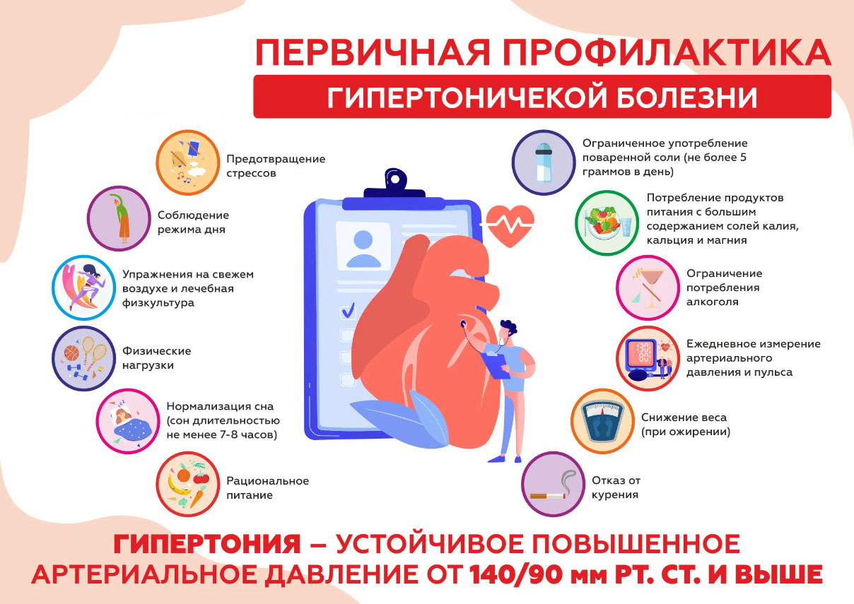
Артериальная гипертония - хроническое заболевание, при котором давление крови держится на высоких цифрах постоянно или поднимается регулярно часто. Заболевание опасно бессимптомным течением на первых стадиях. При этом гипертония может годами разрушать стенки и структуру кровеносных сосудов сердца, мозга и почек. Именно поэтому врачи называют гипертонию «тихим убийцей».
Согласно классификации степени АГ, пороговое значение — 140/90 мм рт. ст. В этот период высокое давление может не ощущаться, но уже оказывает разрушительное влияние на организм: вызывает микроповреждения внутренней оболочки сосудов, заставляет сердечную мышцу работать на износ и создает основу для развития атеросклероза.
Важно различать разовое повышение давления и стойкую гипертензию. Единичный скачок АД из-за стресса или кофе не является симптомом гипертонической болезни. Диагноз ставится только при стабильном, многократно подтвержденном повышении показателей (выше 140/90 в состоянии покоя).
Критическое значение — 180/120 мм рт. ст. Если давление достигает настолько высоких показателей, важно максимально быстро обратиться к врачу или вызвать скорую помощь. Особенно опасна ситуация, когда пациента сильно тошнит, он жалуется на одышку, нарушения зрения и/или речи. В этом случае артериальная гипертензия представляет прямую угрозу для жизни человека, поскольку может привести к инсульту, инфаркту или отеку легких.
На поздних стадиях гипертония является одной из наиболее частых причин сосудистых катастроф - инфарктов, инсультов, может приводить к потере зрения. Артериальная гипертензия – является ведущим фактором смертности от сердечно-сосудистых патологий.

Регулярное самостоятельное измерение артериального давления способствует повышению самоконтроля и эффективности лечения. Приверженность назначенной врачом терапии заключается в постоянном приеме назначенных врачом гипотензивных препаратов, что в свою очередь является необходимым условием эффективной вторичной профилактики.

Медикаментозные меры, включающие снижение потребления соли, контроль массы тела и повышение физической активности, доказано снижают уровень артериального давления.
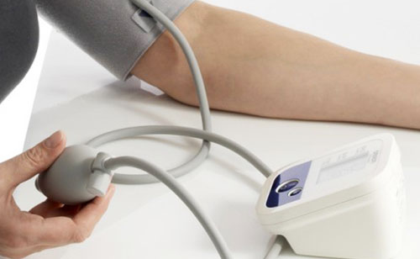
Главными методами профилактики развития гипертонии врачи называют принципы ведения здорового образа жизни – регулярная и достаточная физическая активность в любом возрасте, сбалансированное питание с большим количеством овощей и фруктов, ограничение употребления жирной высококалорийной пищи. Кроме того, необходимо уметь или учиться контролировать стресс и свою реакцию на него, следить за психическим состоянием, и, конечно, отказаться от вредных привычек - курения и алкоголя.

Самодисциплина и неукоснительное следование врачебным рекомендациям – являются ключевыми элементами профилактики осложнений гипертонии, включая инсульт и инфаркт миокарда.
Будьте здоровы!

Материал составлен по открытым Интернет-ресурсам

